Przykłady informacji zwrotnych

IZ pomaga nauczycielowi w stałym towarzyszeniu uczniowi w jego nauce. Zmusza
do wnikliwego przemyślenia tematu pracy uczniowskiej, kilkakrotnego jej sprawdzania, zastanowienia się nad dobrymi wskazówkami dla ucznia, więc wymaga od nauczyciela więcej pracy niż wystawienie oceny. Warto zatem poszukiwać sposobów, które usprawnią pracę
z informacją zwrotną.
Praktycy oceniania kształtującego wypracowują własne sposoby efektywnej i mniej czasochłonnej pracy z informacją zwrotną. Stosują różne jej formy dostosowane do etapu kształcenia, specyfiki przedmiotu i rodzaju pracy.
Poniżej przedstawiamy kilka wypowiedzi nauczycieli na ten temat:

Stosuję tabelę.
Piszę do jednego punktu nacobezu od razu + i – oraz Δ, aby nie czytać kolejny raz odpowiedzi ucznia.
Kompletuję wyrazy lub sformułowania, których mogę użyć w poszczególnych częściach komentarza.
Nie oceniam kształtująco prac wszystkich uczniów na raz.
Rzadko zadaję długie prace domowe.
W przyszłości mam zamiar zaangażować uczniów do pomocy (ocena koleżeńska).
Beata Pusz, geografia, LO, Częstochowa

Wydaje mi się, że jedynym sposobem na poradzenie sobie z pracochłonnością
i czasochłonnością informacji zwrotnej jest systematyczność w sprawdzaniu prac uczniów. Jeżeli zakładam, że sprawdzę około pięciu prac dziennie, to wtedy napisanie pięciu informacji zwrotnych nie wymaga aż tak wielkiego poświęcenia ze strony nauczyciela. Natomiast jeśli zostawię sobie na ostatnią chwilę sprawdzenie dwudziestu trzech prac i napisanie dwudziestu trzech informacji zwrotnych w jeden dzień bądź podczas jednego popołudnia,
to wtedy faktycznie pisanie informacji zwrotnych może wydawać się trudne. Systematyczność wydaje mi się więc jedynym sposobem na poradzenie sobie z pracochłonnością
i czasochłonnością informacji zwrotnej.
Joanna Kostrzewa, j.polski, GIM, Stawiszyn

Staram się tak rozplanowywać przestrzeń na karcie testu i kartkówki, żeby można było umieszczać czytelne uwagi na samym rozwiązaniu (OK, poprawny wynik, wykrzyknik...).
To umożliwia później krótszy opis (bo większość konkretnych informacji oznaczonych jest symbolami w treści), można się skupić na ogólnych wnioskach i zaleceniach.
Wymagam również od uczniów takiego planowania zapisu, aby zostało miejsce
"dla nauczyciela" : marginesy, czytelny zapis obliczeń.
Czasem, gdy błąd jest powszechny, oznaczam to zadanie gwiazdką - co oznacza,
że komentarz będzie na lekcji z notatką w zeszycie.
Piotr Tałan, fizyka, LO, Opole

Wykorzystuję komputer do wszelkiego rodzaju prac związanych z OK. Swoje IZ wklejam do zeszytów uczniów, ale mam też na swoim dysku. Ustne komentarze są ulotne, dzieci zapominają o poleceniach i radach. Napisana IZ zostaje w zeszycie, uczeń może do niej wrócić, w razie potrzeby, ja zresztą też, sprawdzając poprawę. Nie uważam tych zapisów za zbędną biurokrację. Wykorzystuję też pocztę internetową i GG, aby odpowiadać na drobne, bieżące pytania moich uczniów, dzięki czemu popełniają mniej błędów w poprawach i czują się docenieni. Nie wszyscy wykorzystują tę ostatnią możliwość, bo niestety nie wszyscy mają w domu Internet.
Prace z IZ staram się oddawać następnego dnia po ich zebraniu, żeby uczniowie byli na bieżąco w temacie i lepiej rozumieli komentarz. Organizuję sobie czas tak, aby mieć wolne popołudnie i zdążyć to zrobić. Sama zadaję pracę, więc ode mnie zależy, na kiedy uczeń ma
ją przynieść i jest to ten dzień, w którym ja mogę sprawdzić wszystkie prace. Nie dopuszczam też do „nakładania się” prac. Kolejną zadaję wtedy, kiedy skończy się cykl poprawiania poprzedniej. Wszystko wymaga dobrej organizacji, ale jest możliwe.
To prawda, że OK pochłania mnóstwo czasu, ale daje mi satysfakcję, a uczniom – wymierne efekty. Gdy widzę zadowolenie dzieci, ich zapał, to czas przestaje być wtedy najważniejszy.
Mirosława Rokicka, przyroda, SP, Grabowiec

Stosowanie pisemnej czteroelementowej IZ w klasach młodszych, szczególnie w klasie pierwszej, jest wyzwaniem dla nauczyciela. Musi poszukiwać on takich sposobów, aby była ona czytelna dla uczniów. Z pewnością istotne jest ograniczenie nacobezu tak, aby IZ nie była zbyt długa. Kolejna możliwość, to wykorzystanie tabelki, w której nacobezu zapisane jest w formie piktogramów, a w kolumnie obok za pomocą plusów i strzałek określamy sposób realizacji danego kryterium. Natomiast sposób poprawy i wskazówki do pracy na przyszłość, to nie więcej niż dwa zdania. (Na początku to również mogą być piktogramy lub ustny przekaz).
Czy stosowanie IZ w klasie pierwszej jest możliwe? Tak, ale uważam, że na początku można ograniczyć się do 3 elementów, a z czasem wprowadzić wskazówki do pracy na przyszłość. Istotnym czynnikiem powodzenia IZ w klasie pierwszej jest zaangażowanie rodziców, których trzeba przekonać do sensowności tej formy oceny, ich pomoc jest niezbędna do czasu,
aż uczniowie nabiorą sprawności w czytaniu.
Bożena Jakóbczyk, SP, Tychy

Klasyczna informacja zwrotna w ocenianiu kształtującym powinna mieć cztery elementy (++, - , Δ, ↗) i ściśle odnosić się do nacobezu, ale nie musi mieć formy listu. Może być ona podana w różnych formach, które ilustrują poniższe przykłady. Prosimy, abyście nie traktowali ich jako wzorców do naśladowania, raczej inspirację do wypracowania własnych form.

Język polski, SP:

Małgosiu

Nacobezu | IZ
1.umieścisz w odpowiednim miejscu, miejscowość , datę i nagłówek | ++
2.zastosujesz trójdzielny podział: wstęp, rozwinięcie, zakończenie, | +/-
3.formy grzecznościowe (np. Cię, Tobie, Wam) zapiszesz wielka literą, | -
4.zamieścisz pozdrowienia i podpis w zakończeniu listu. | ++
Δ  Małgosiu, świetnie poradziłaś sobie z rozmieszczeniem elementów listu. Wierzę, że chciałabyś, aby pozostałe punkty nacobezu też zostały spełnione. | Aby to osiągnąć:  - Przepisz wstęp i pierwsze zdanie rozwinięcia tak, aby graficznie rozdzielić te dwa elementy.  - Znajdź w tekście listu wszystkie formy grzecznościowe. Przepisz zdania,  w których one występują, pamiętając o zapisie wielką literą tych zwrotów.
↗  Proponuję Ci dla utrwalenia zasad ortograficznych przydatnych do pisania listów, abyś: | - Wykonała ćwiczenia ze strony 28-29 zeszytu ćwiczeń. A może spróbujesz poszukać przykładów listów w Internecie i podkreślić wyrazy napisane wielką literą?

Czekam na poprawę do 17 stycznia 2010 roku. Wiem, że sobie poradzisz, w razie wątpliwości jestem dostępna na GG wtorek, czwartek, w godz.17-18. Życzę powodzenia.
Pozdrawiam serdecznie.

Język obcy, GIM:

List z wakacji - Ada
Nacobezu
1 | 8 zdań | + | Napisałaś list, który zawiera odpowiednią liczbę zdań i część informacji. Pamiętasz  o kolejności wyrazów. Użyłaś niepoprawnej formy rodzajnika, zastanów się, gdzie i popraw. Rzeczowniki pisz wielką literą.  Napisz pracę jeszcze raz na wtorek, uzupełniając informacje i poprawiając błędy.
2 | Gdzie jesteś? | +
3 | Czym przyjechałaś/eś? | -
4 | Z kim jesteś na wakacjach? | +
5 | Co tam robisz? (3 czynności) | +
6 | Gdzie byłaś/eś przedtem? | -
7 | Dokąd chciał(a)byś jeszcze pojechać? | -
8 | Poprawność gramatyczna zdań | +
9 | Prawidłowe użycie rodzajników | +

Język obcy, SP:

Nr.zad. | Umiejętność | +/- | Wskazówki:
1. | Rozumienie ze słuchu | + | Brawo!
2. | Znajomość nazw mebli | + | Bezbłędnie
3. | Rozumienie informacji | +/- | Naucz się słówek str. 19
4. | Stosowanie rodzajników ein/eine, kein/keine | - | Zrób ćwiczenie (pod tabelką)
5. | Czytanie ze zrozumieniem | + | Doskonale
6. | Określanie położenia w pomieszczeniu | +/- | Popracuj nad konstrukcją zdań.
7. | Używanie zaimków er, sie, es | + | Super!
8. | Tworzenie tekstu  - Określanie wielkości  - Opis mebli  - Położenie mebli  - Poprawność gramatyczna zdań | +/- | Wypełniłeś punkty a, b, c i częściowo d. Zwróć uwagę na popełniony błąd – in jest tylko w zwrocie in der Mitte.

Ćwiczenie 1. Użycie wyrazów kein/keine i ein/eine zależy od tego, jakiego rodzaju jest wyraz. Trzeba więc zapamiętywać wyrazy z rodzajnikami. Zasada jest taka: der – ein – kein; die – eine – keine, das – ein – kein. Uzupełnij luki w kolejnych zdaniach, wstawiając odpowiednio ein/eine lub kein/keine.
Ist das ………………………. Tisch? Nein, das ist …………………… Tisch, das ist die Lampe!
Ist das ………………………… Lampe? – Nein, das ist …………………… Lampe. Das ist das Bild.
Ist das ……………………… Bild? – Nein, das ist …………………… Bild, das ist das Regal.
Ist das ………………………. Regal? – Nein das ist …………………………… Regal. Das ist die Stereoanlage.
Ist das ……………………… Stereoanlage? – Nein, das ist …………………………. Steresoanlage, das ist der Computer.
Ist das …………………….. Computer? – Nein, das ist ………………………… Computer, das ist der Schrank.

Biologia, GIM:

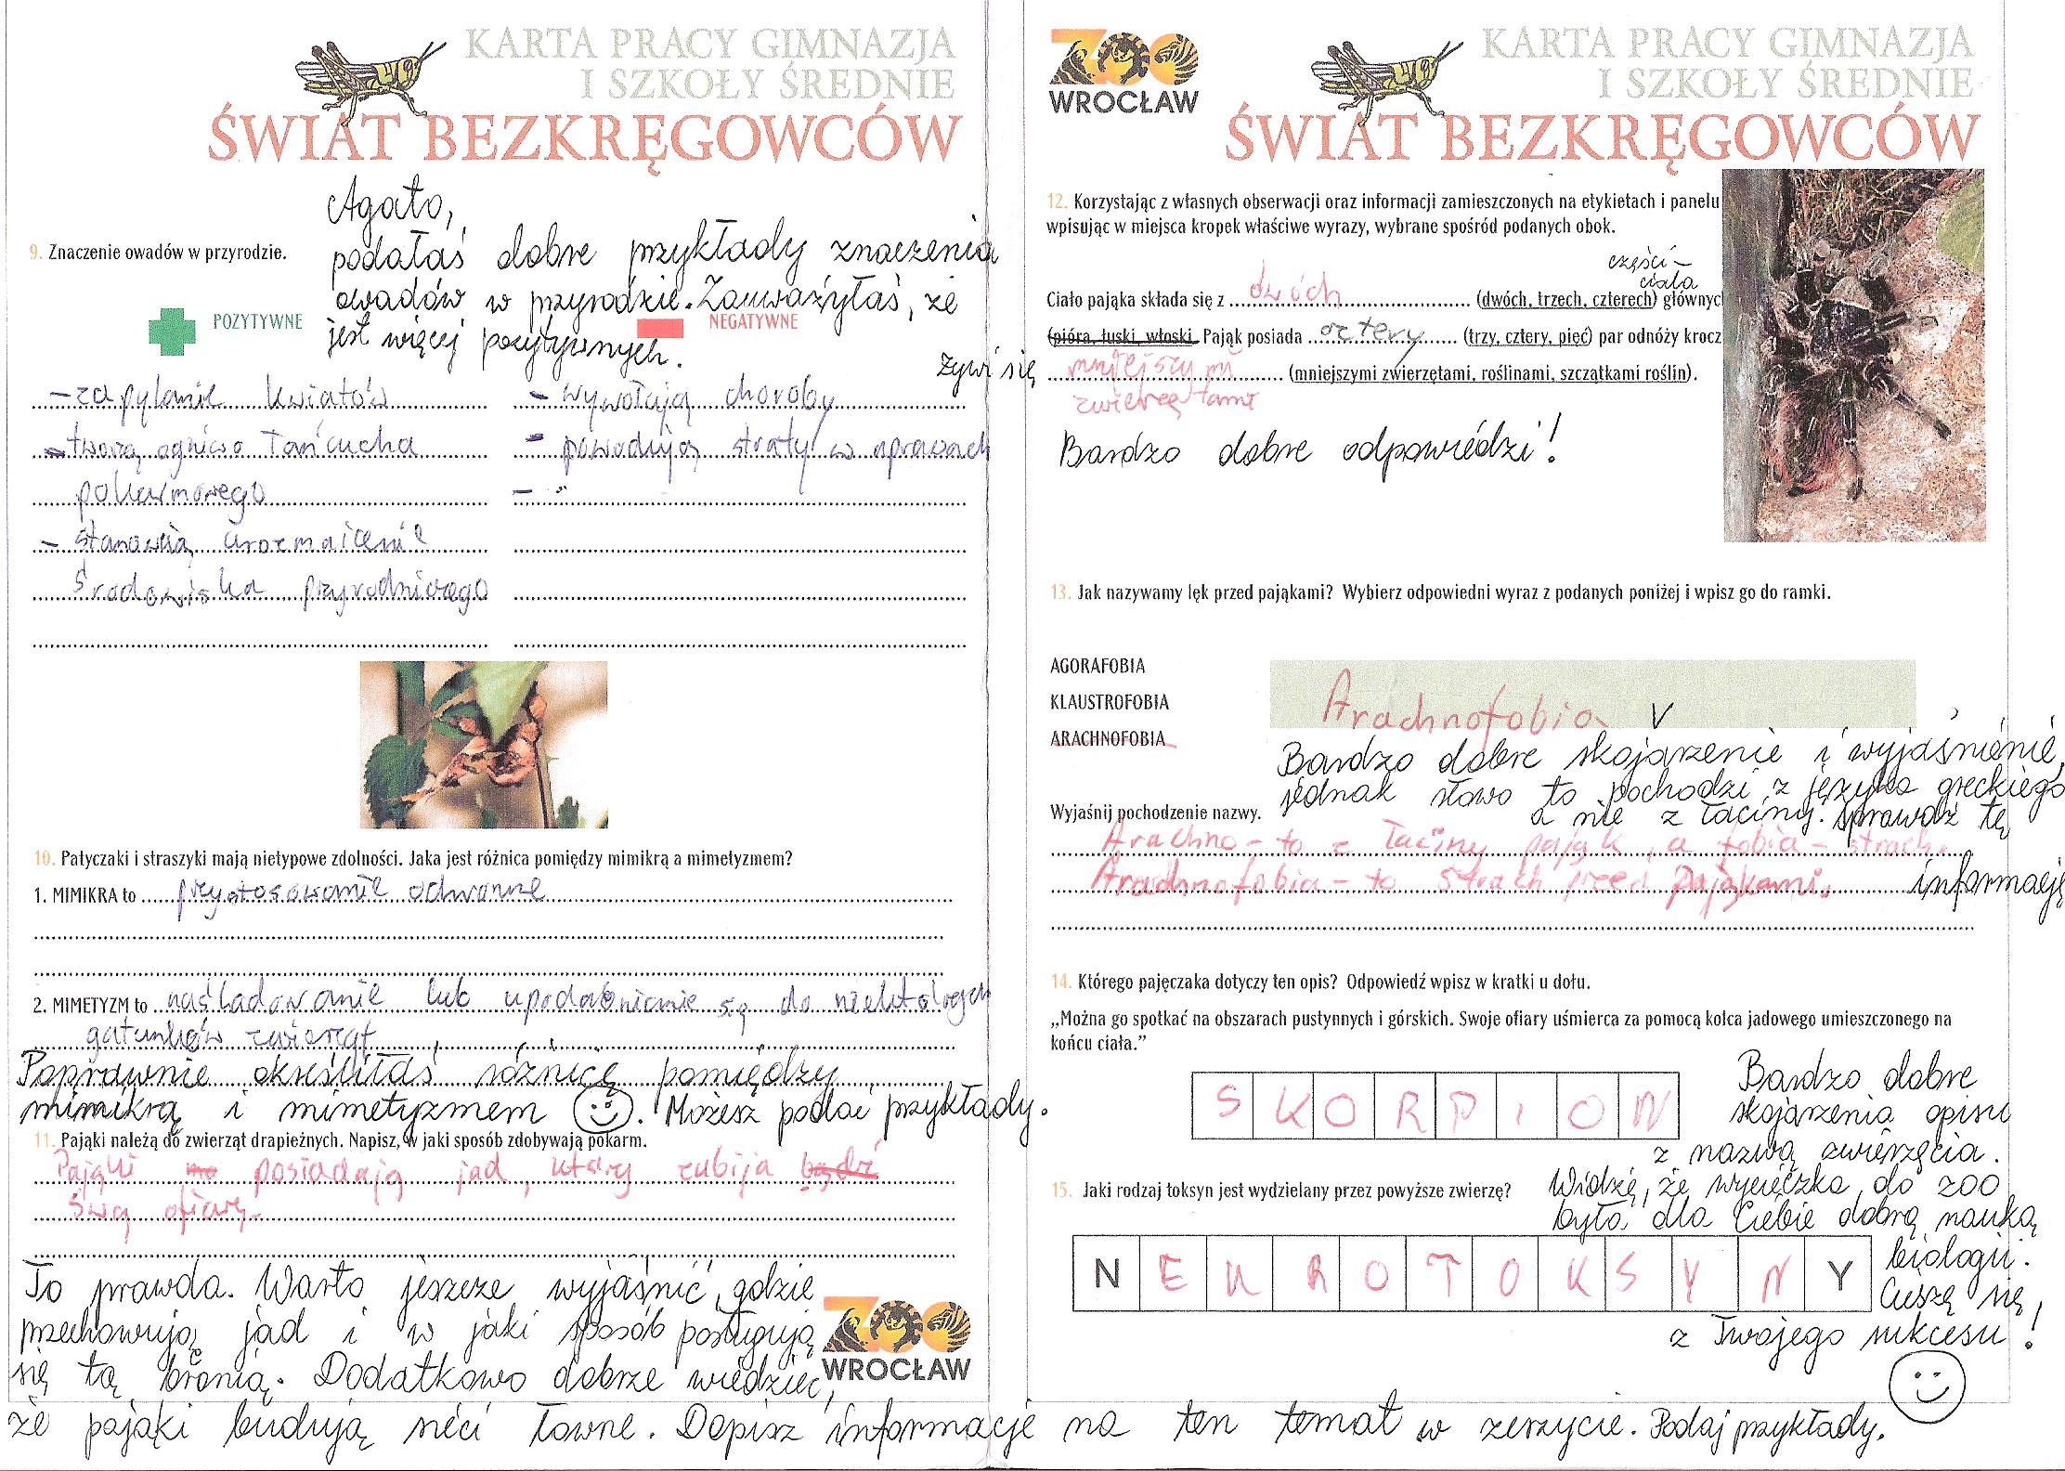

Przyroda, SP:

Sprawdzone 12 kwietnia 2012 r.
Sylwio, dziękuję za terminowe oddanie wykonanej pracy.
Jej poprawność, zgodnie ze schematem oceniania, jest następująca:
- (++) Korzystałaś z dwóch wszechstronnych źródeł wiedzy i wymieniłaś je w swojej pracy.
- (++) Podałaś po trzy przykłady zmian wywołanych w krajobrazie działalnością człowieka i siłami przyrody.
- (++) Podane przykłady są sugestywne.
- (++) Podane przykłady zostały podane w formie schematu. Sposób podania jest dość czytelny i przejrzysty.
- (++) Dla każdego z wybranych przykładów nazwę i ilustrację zmiany.
- (++) Wybrałaś do swoich przykładów trafne ilustracje.
- (+/-) Zapisałaś końcową tezę. Wzięłaś pod uwagę skutki opisanych zmian,
nie znalazłam informacji o ich zasięgu.
- (+/-) Przyjęta teza jest trafna, ale jeszcze nie wyczerpująca.
- (++) Praca jest dość estetyczna. Trochę rażą miejsca po użyciu korektora.
Δ Przepisz swoją tezę z zeszytu i dodaj do niej znalezione informacje o miejscach występowania, bądź wielkości obszaru tych zmian (czyli uzupełnij tezę informacją o zasięgu wymienionych w pracy zmian). Wydrukuj tekst i przyklej na miejscu starej tezy.
 Gratuluję poprawnej pracy, w przyszłości zwracaj uwagę na ostateczny „szlif” – przemyśl wszystko, sprawdź jeszcze raz, dopiero pisz na czysto – unikniesz błędów i poprawek. Jeśli decydujesz się na wykorzystanie komputera, to świetnie – napisy też mogą być komputerowe. Dłużej z tym schodzi, ale za to jak wygląda!
Oczekuję na poprawę do 19 kwietnia 2012 r.
Życzę powodzenia.

Przyroda, SP:
Kubo, bardzo dobrze napisałeś kartkówkę. Gratuluję. Poniżej w tabeli znajduje się analiza twojej pracy.
Nacobezu | Zadanie prawidłowo wykonane w całości. | Błędy w zadaniu | Uwagi
- Wymieniasz rodzaje skali | - | Nie wymieniłeś nazwy trzeciego rodzaju skali. | Drugie zadanie świadczy o tym, że znasz wszystkie rodzaje skali.
- Przedstawiasz podaną skalę we wszystkich formach. | + | ----------------------- | Bardzo dobrze poradziłeś sobie z zamianą centymetrów na metry oraz metrów na kilometry
- Wiesz, jak obliczyć odległość rzeczywistą | + | ------------------------ | Wykorzystałeś w zadaniu umiejętność zamiany skali.

Kubo, aby pamiętać nazwy oraz w jaki sposób dokonywać zamiany skali czy obliczać odległość rzeczywistą, musisz te wiadomości i umiejętności powtarzać. Proponuję, abyś na następne zajęcia przedstawił skalę 1cm-2km we wszystkich formach.

Edukacja wczesnoszkolna, SP:

IZ do opisu reprodukcji
Dawidzie
Opisałeś reprodukcję zgodnie z elementami opisu wyodrębniając jego części. W rozwinięciu opisałeś jej wygląd odpowiadając na pytania. W zakończeniu zaprezentowałeś swoje zdanie na jego temat.
W rozwinięciu nieprawidłowo odpowiedziałeś na pytanie, czym różnią się łyżwiarze na rysunku od współczesnych, podając, że różnią się talentem. Tego z rysunku nie da się stwierdzić. Błędnie napisałeś też wyraz „łyżwiarze”.
Przepisz tekst opisu do zeszytu poprawiając to zdanie i błąd ortograficzny. W odpowiedzi możesz napisać, że różnią się tym, ze współcześni jeżdżą na łyżwach, na lodowisku,
a łyżwiarze z reprodukcji jeżdżą na butach i na rzece. Ostateczny termin do poprawy pracy do dnia 1 marca 2012 roku.
Pracuj nad poprawnością ortograficzną. Zapamiętaj i za każdym razem pisz poprawnie – wyraz ,,łyżwiarze’’ pisze się na końcu przez ,,rz’’, bowiem wymienia się na „r” w wyrazie ,,łyżwiarstwo’’ oraz w zakończeniach rzeczowników rodzaju męskiego piszemy ,,rz”.

Edukacja wczesnoszkolna, SP:

Olu
Jestem zadowolona, że starasz się jak najlepiej przygotować do testu sprawdzającego Twoje umiejętności. Czasem dostrzegam jednak, że masz z tym kłopoty. Mam nadzieję, że moje obserwacje pomogą Ci w dalszej pracy. Przedstawiam je w postaci tabeli z zaznaczeniem tego, co dobre w Twojej pracy, jak i tego, nad czym musisz popracować. Przygotuj się
na 8 lutego do poprawy z edukacji matematycznej. Wierzę w Twoje możliwości i życzę powodzenia.

++ | - | Δ | ↗
Napiszesz liczby i daty z użyciem znaków rzymskich
Poprawny zapis obok znaków rzymskich nazwy miesięcy | Pomyłaś zapis liczb do 12 za pomocą znaków rzymskich oraz w zapisie obok nazw miesięcy zapis znaków rzymskich | Zapisz poprawnie znaki rzymskie oraz obok nazw miesięcy zapisuj znaki rzymskie - najpierw w kolejności, a później w dowolnej kolejności; korzystaj z podręcznika nr 5 s. 20 - 21 | Próbuj samodzielnie napisać datę swoich urodzin z użyciem rzymskich znaków miesięcy oraz inne daty.
Rozwiążesz proste zadanie tekstowe na dzielenie
Poprawne odszukanie danych, poprawny wzór obliczeń | Nieprawidłowo napisałaś, co należy obliczyć, błędnie odpowiedziałaś na pytanie | Przeczytaj uważnie tekst zadania, określ, co należy obliczyć i oblicz poprawnie. | Czytaj treść zadań na dzielenie, podkreślaj dane i szukane, rozwiąż zadanie, a później raz jeszcze czytaj pytanie i układaj na nie odpowiedź.  Staraj się ponownie sprawdzić zadanie po wykonaniu  i zastanów się, czy go poprawnie rozwiązałaś.

Edukacja wczesnoszkolna, SP:
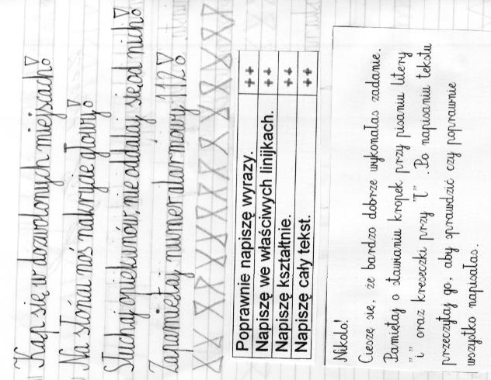

Edukacja wczesnoszkolna, SP:

Informacja zwrotna dla dzieci nieczytających (początek klasy I.)
Nauczyciel umawia się z uczniami, że będzie stosował symbole w nacobezu i informacji zwrotnej. Informuje dzieci ustnie, co te symbole oznaczają i regularnie ich używa. W poniższej tabeli zapisane jest znaczenie przykładowych symboli.

 | Napiszę we właściwych linijkach.
 | Napiszę litery kształtnie, od linijki do linijki.
 | Napiszę poprawnie – zgodnie ze wzorem.
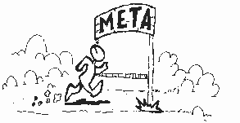 | Napiszę wszystko.
 | Napiszę starannie.

A tak wygląda informacja zwrotna dla ucznia. Nauczyciel używa tylko plusa i strzałki, żeby
nie zniechęcać dzieci, a o sposobie poprawy informuje ustnie:

++

++
++


Podsumowując:
trudności w stosowaniu informacji zwrotnej mogą wynikać nie tylko z jej pracochłonności i czasochłonności.
Wielu nauczycieli zastanawia się:
- Ile razy powinno się pozwolić uczniowi poprawiać tę samą pracę?
- Czy, jeśli za dziesiątym razem praca nadal odbiega od założonego przez nauczyciela ideału, to czy nadal dawać uczniowi wskazówki do poprawy i oczekiwać na jej wykonanie?
- Czy uczeń zniechęcony koniecznością wielokrotnego pooprawiania, nie zdecyduje się dla świętego spokoju odpisać w końcu zadanie z pracy kolegi?
- Kiedy skończyć poprawianie jednej i tej samej pracy? I kto powinien o tym w końcu zadecydować?
- Czy polecenie poprawy powinno dotyczyć dokładnie tego samego zadania
lub ćwiczenia, czy może tylko czegoś związanego z danym zagadnieniem?
- Skąd wziąć czas na pisanie komentarzy?
- Jak za każdym razem znaleźć w pracy ucznia to, co można pochwalić?

Niestety, nie mamy gotowych recept i odpowiedzi na powyższe wątpliwości i pytania. Każdy nauczyciel poszukuje właściwych dla niego i jego uczniów rozwiązań. Oto jedno z nich:

„Jak za każdym razem znaleźć w pracy ucznia to, co można pochwalić?”
- Sprawdzaj prace w tonacji optymizmu.
- Kiedy zbyt Cię drażni kolejna słaba praca, przerwij na chwilę sprawdzanie.
- Dostrzeż to, że uczeń podjął się udzielenia odpowiedzi.
- Dziel pozytyw na czworo, a negatywy grupuj. „Dwie pięciozłotówki wyglądają inaczej niż banknot dziesięciozłotowy, choć mają taką samą wartość”.
- Jeśli niedociągnięć jest dużo, pomiń mało istotne.
- Nie zawsze oceniaj, czy dany pomysł da się zrealizować.
- Podchodź z entuzjazmem do pomysłów uczniów.
- Pozytywnie usprawiedliwiaj niedociągnięcia.
- Zobacz aurę, w której pracował uczeń: może chorował, może miał kłopoty w domu, może ma dużo zajęć, może …
- Jeśli część odpowiedzi jest dobra, to nie cała jest zła.
- Jeśli uczeń zastosował niewłaściwe założenie, ale dalszy tok rozumowania jest poprawny, zauważ to.
- Chwal również to, co należy do obowiązków ucznia, np. wykonanie pracy, terminowość oddania.
- Jeszcze raz przeczytaj nacobezu. Czy odpowiedź ucznia nie jest logiczna?
- Nie „zafiksuj” się na jedynie poprawnej, Twojej wersji odpowiedzi.
- Zauważaj postępy ucznia.
Beata Pusz, geografia, LO, Częstochowa

Liczymy, że w tym module wypróbujecie różne własne sposoby radzenia sobie
z trudnościami dotyczącymi stosowania informacji zwrotnej.

